# pytest+allure+jenkins构建并发送邮件

* 学习路线

掌握一门编程语言：Python

日志管理：Logging、loguru

WEB 自动化测试框架：selenium

单元测试框架：Unittest、Pytest

测试报告展示：HtmlTestRunnerNew.py、Allure

代码托管：GitHub

CI：Jenkins

邮件发送：标准库 smtplib 和 email

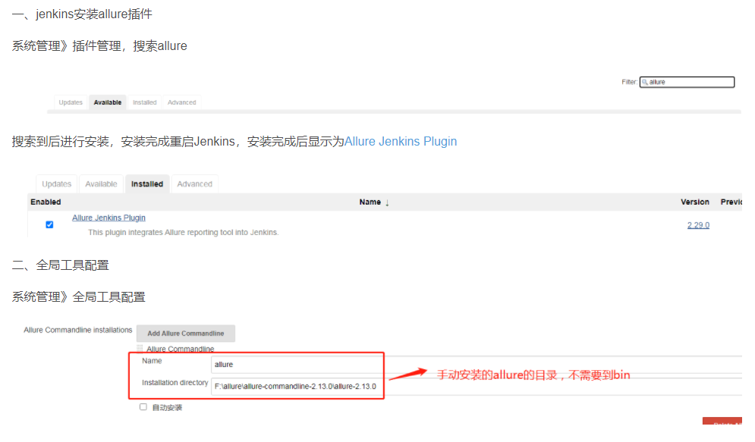

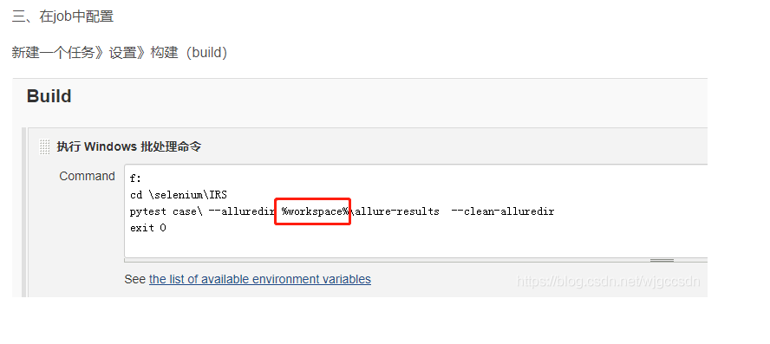

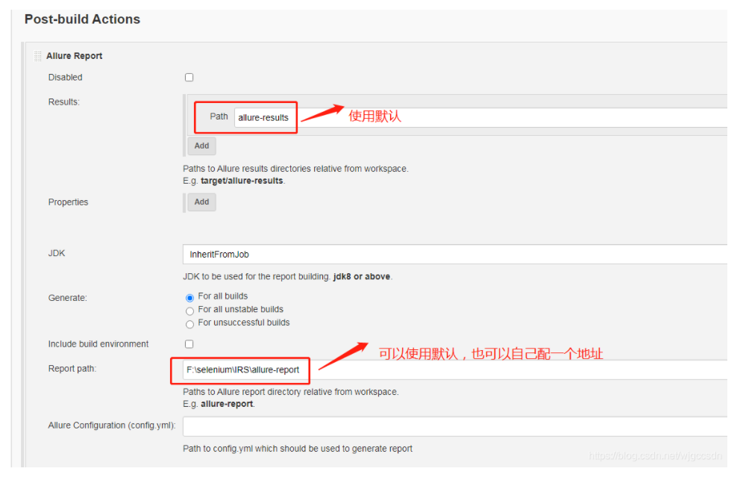

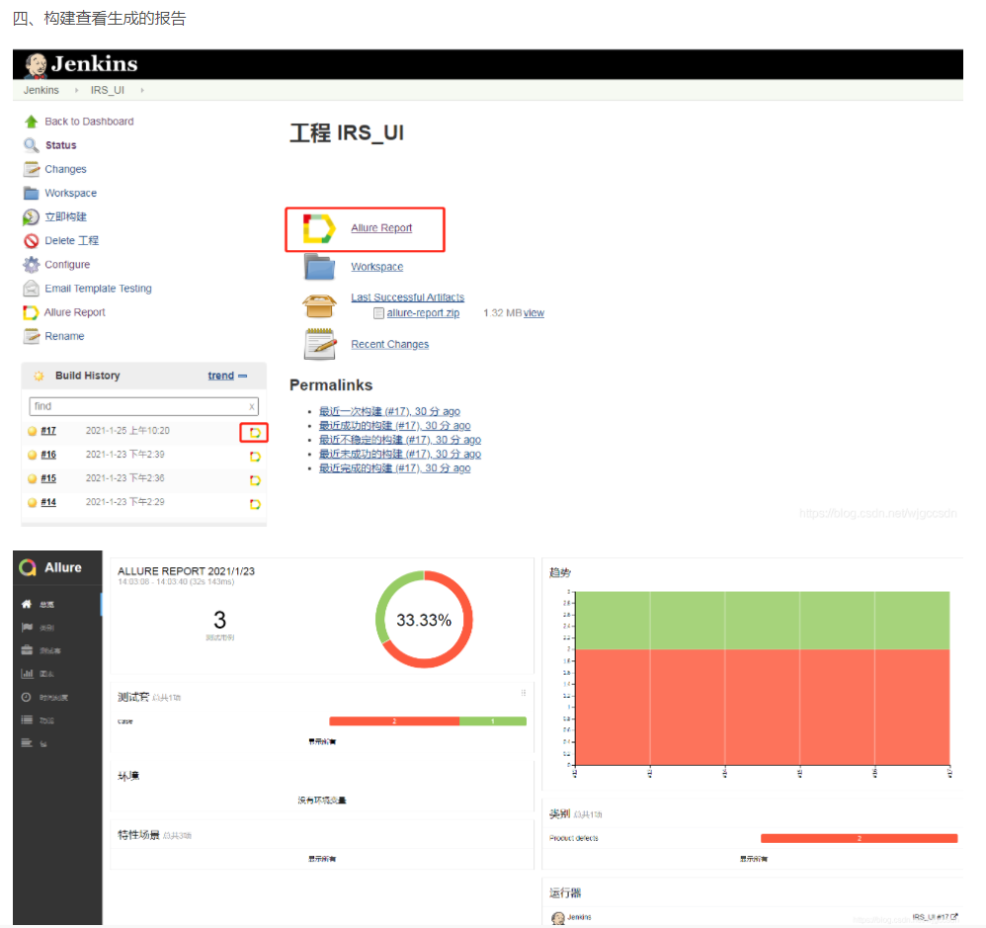

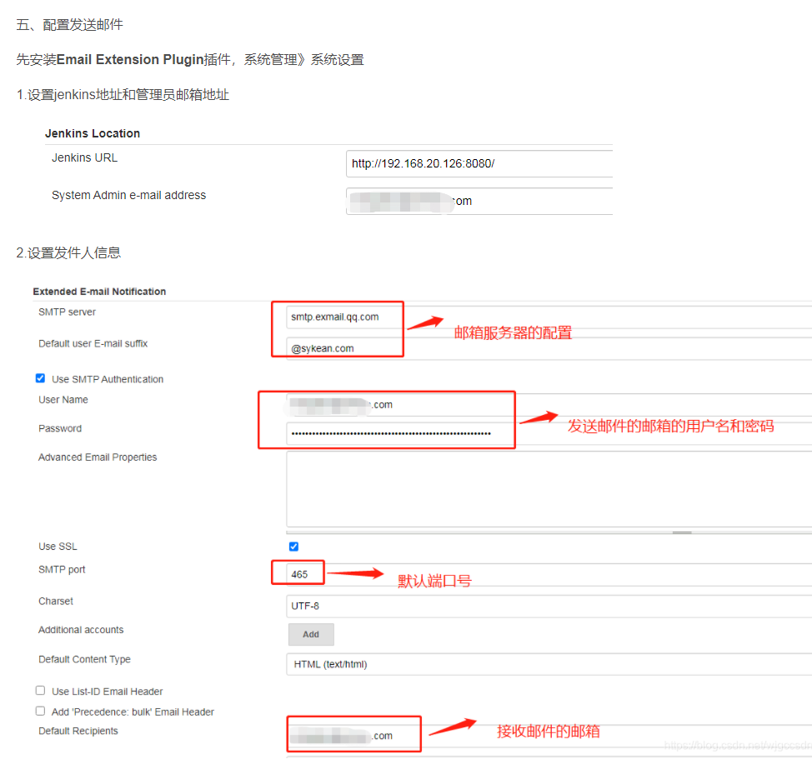

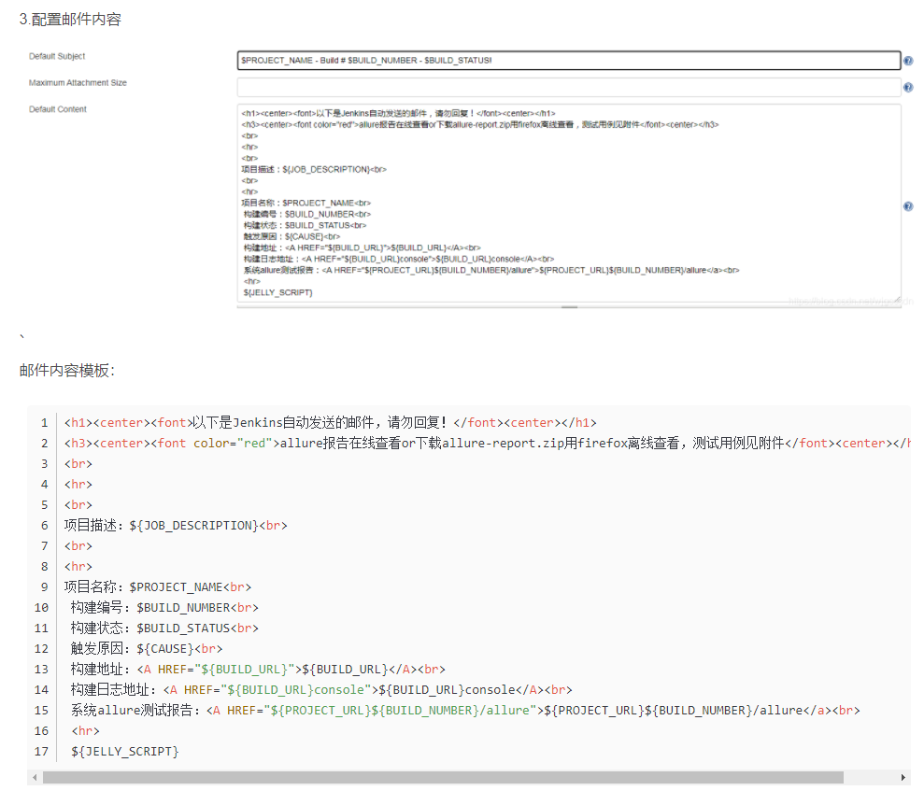

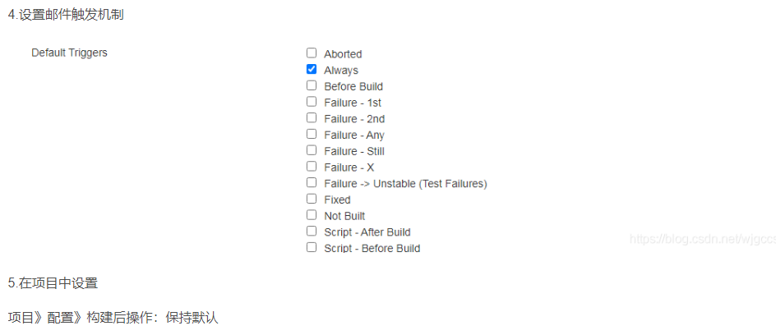

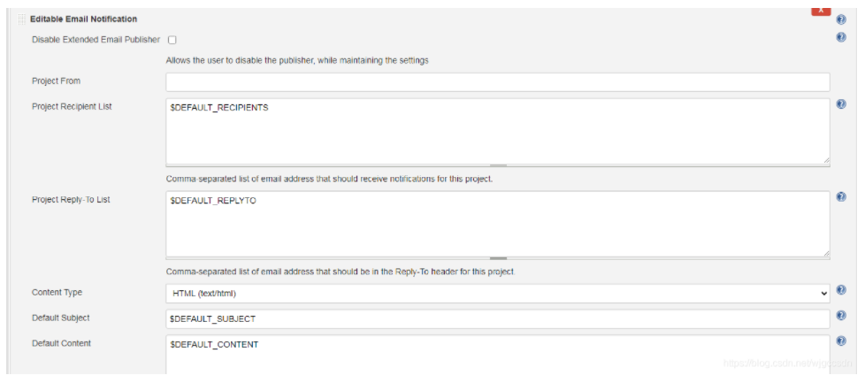

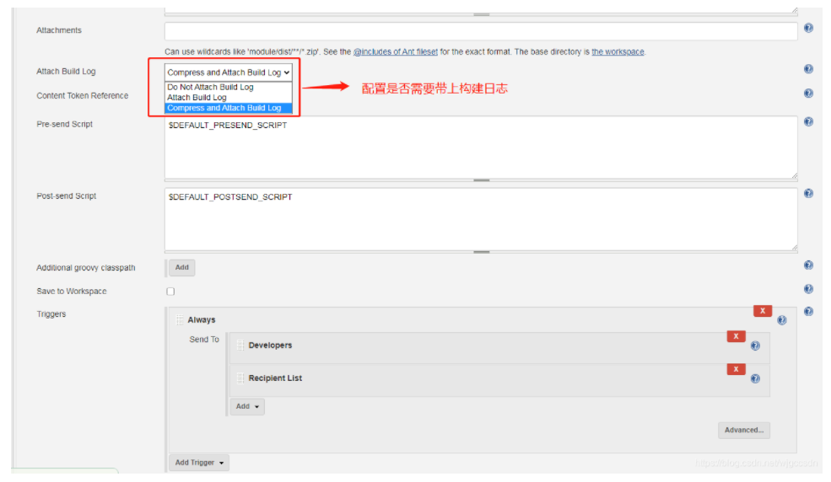

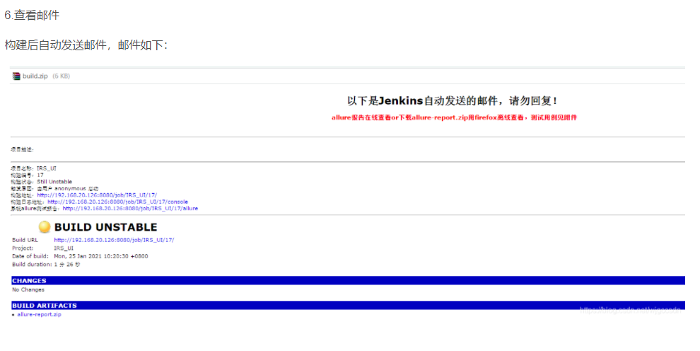

# Selenium+Pytest+Allure+Git+Jenkins（Windows ）

1. Selenium Web自动化测试框架
2. Pytest编写测试用例
3. **配置Github项目地址**
4. **配置Jenkins Salve 节点执行**
5. 对应的执行脚本
6. 生成测试报告
7. 发送测试信息

运行环境：

* selenium web driver
* python3
* pytest
* git

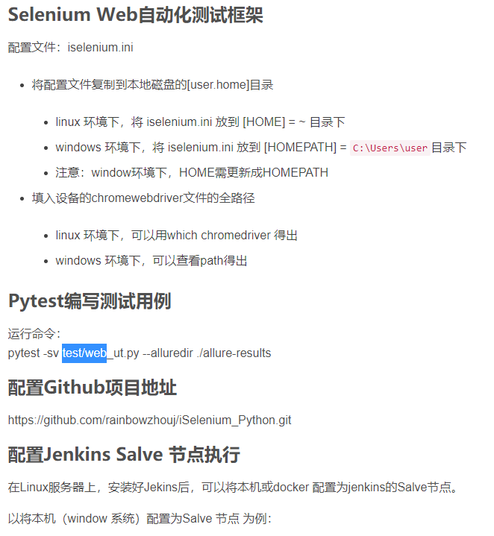

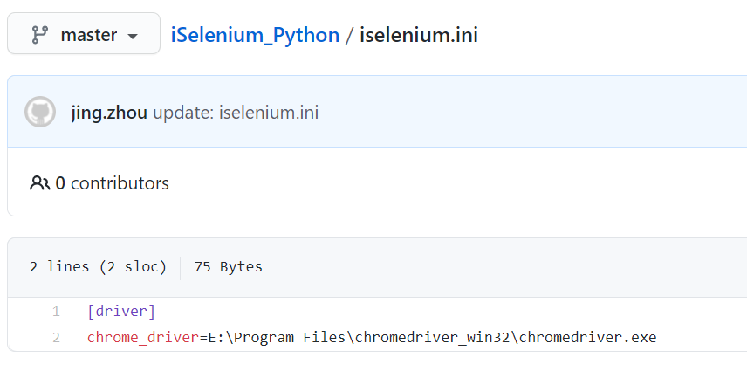

[**https://github.com/rainbowzhouj/iSelenium_Python**](https://github.com/rainbowzhouj/iSelenium_Python)

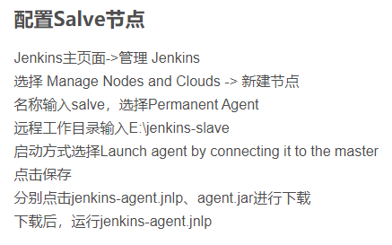

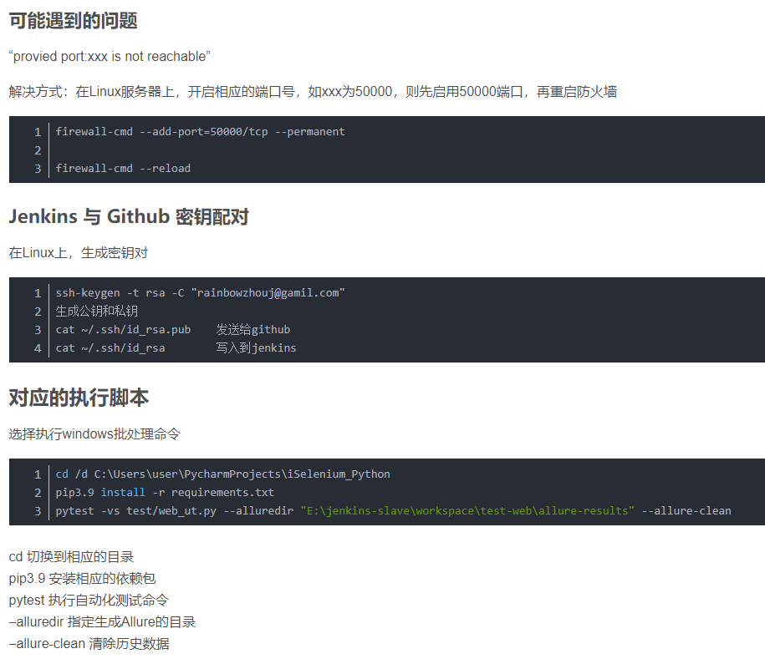

1. **jenkins实现接口自动化持续集成（python+pytest+ Allure+git）**

在用python做自动化测试时，我们写好代码，然后需要执行才能得到测试报告，这时我们可以通过 Jenkins 来进一步完成自动化工作。借助Jenkins，**我们可以结合 Git/SVN 自动拉取代码**，通过**设置定时构建实现自动触发脚本执行**，得到测试报告，最后还可以配置发送邮件等。今天我们就来分享下，如何结合 Git自动拉取代码，通过构建来自动执行python脚本输出测试报告。

Jenkins是开源的，使用Java编写的持续集成工具。需要安装JDK，如果已经安装了JDK可以跳过该步骤。

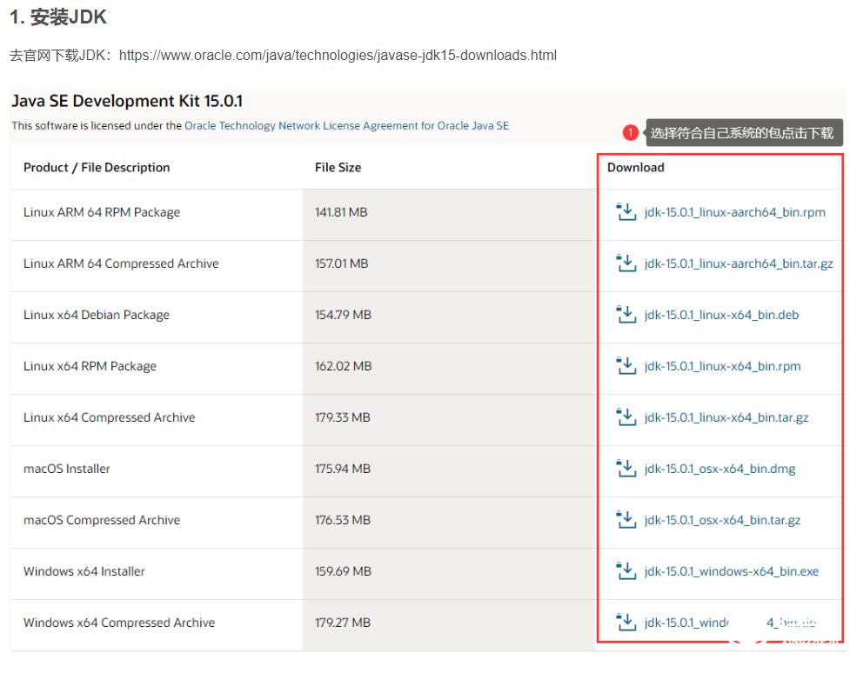

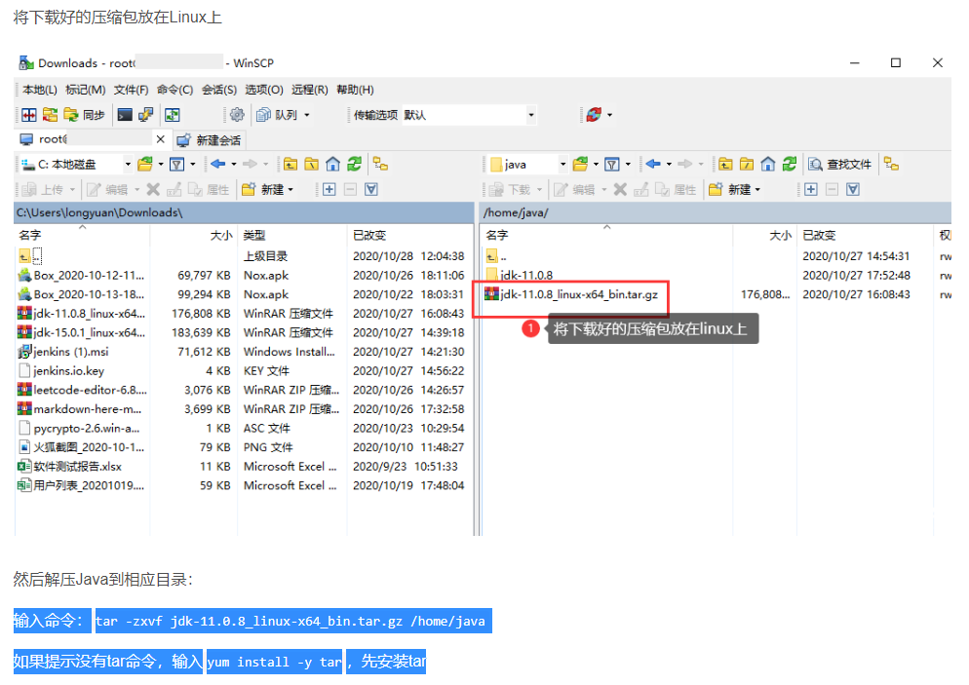

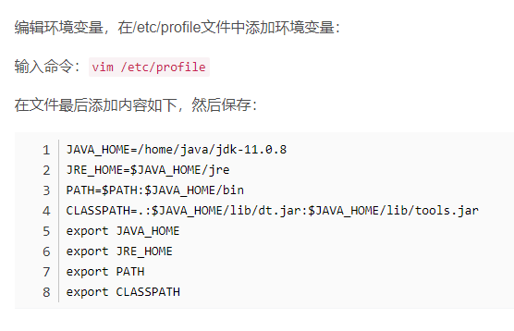

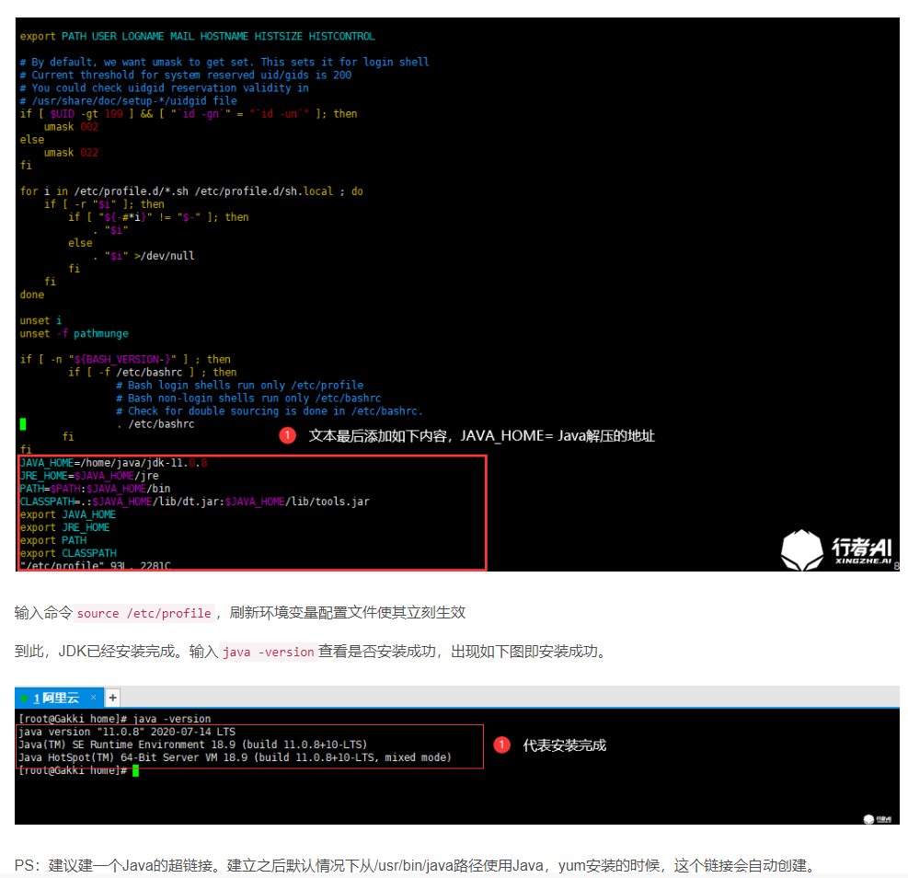

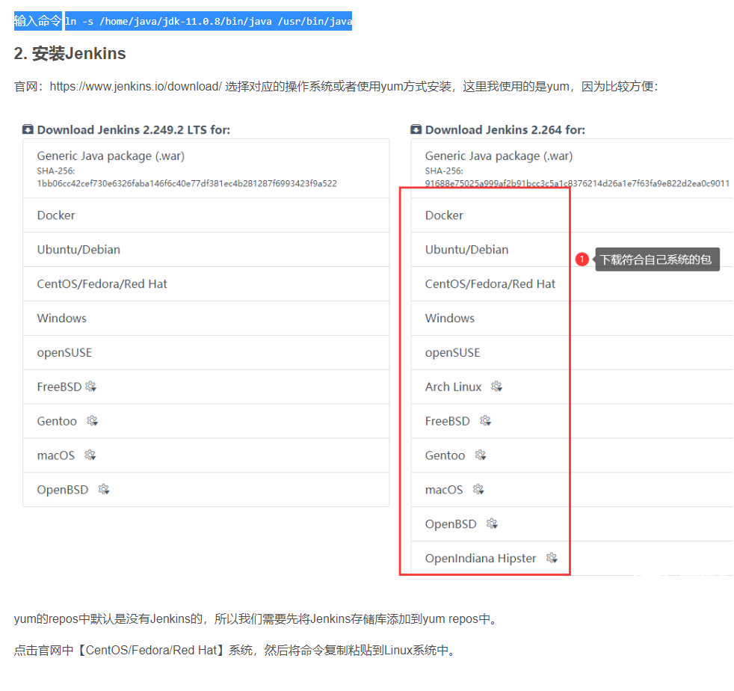

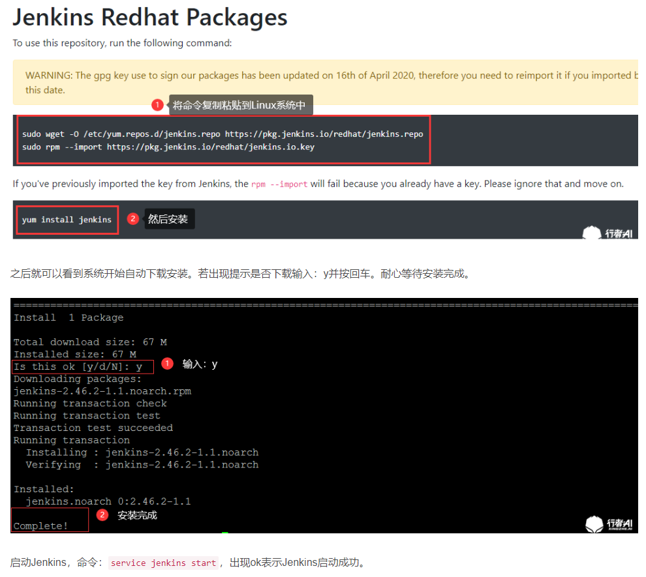

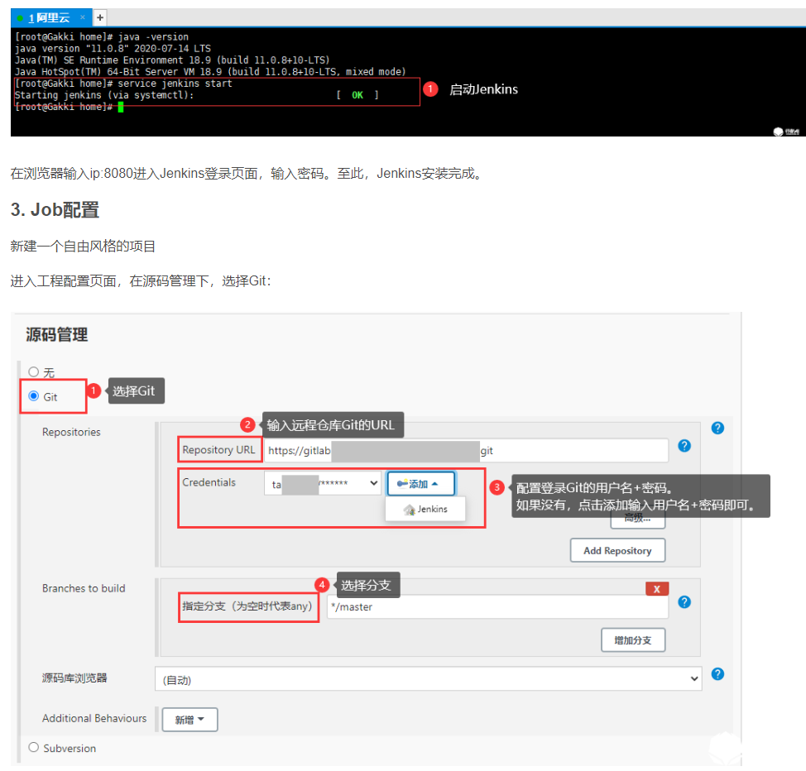

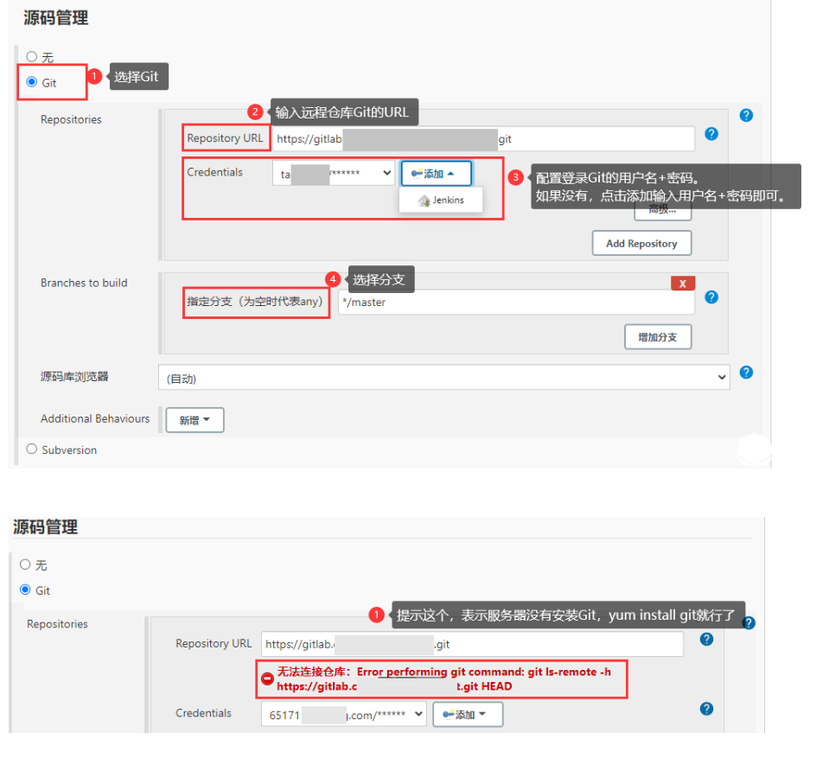

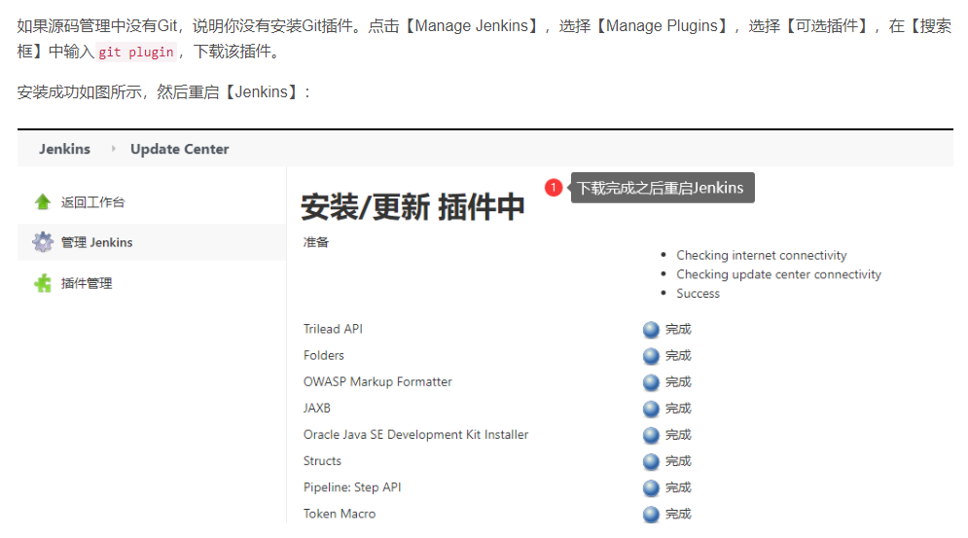

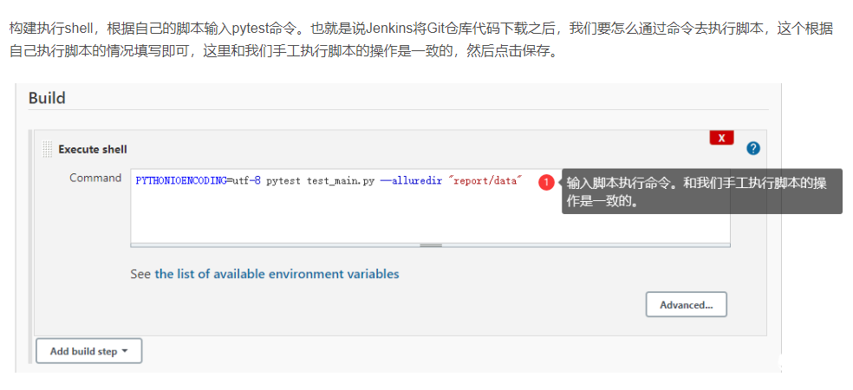

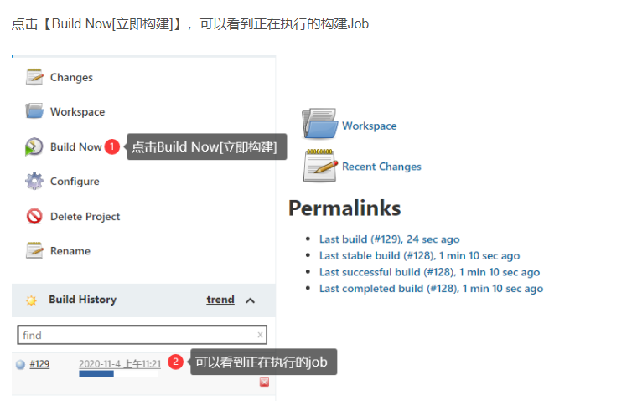

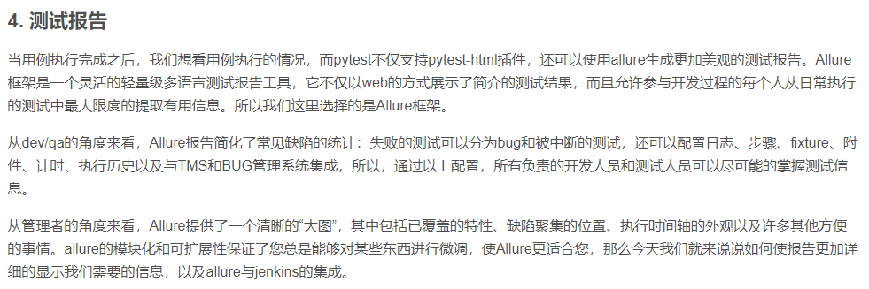

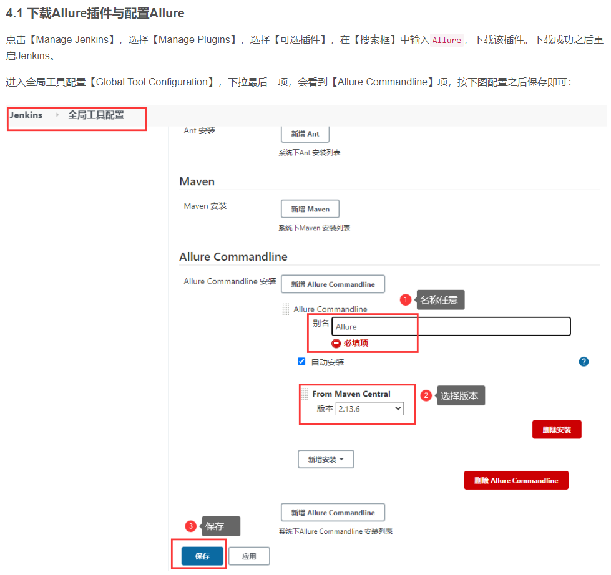

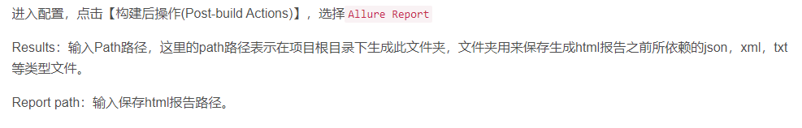

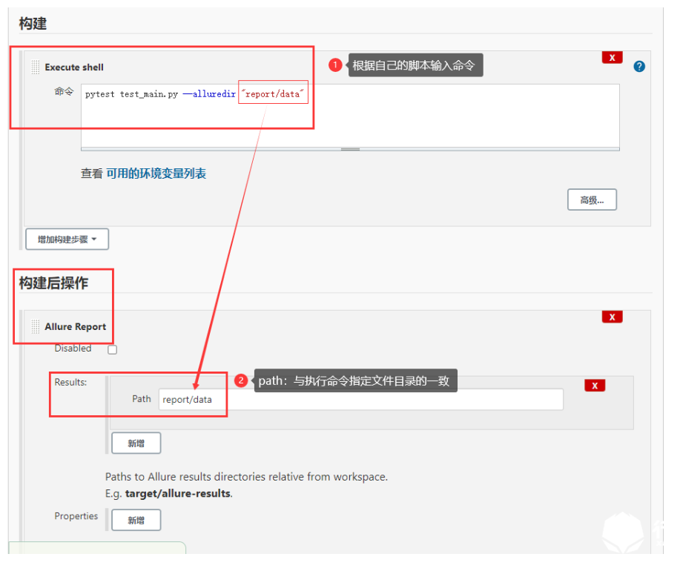

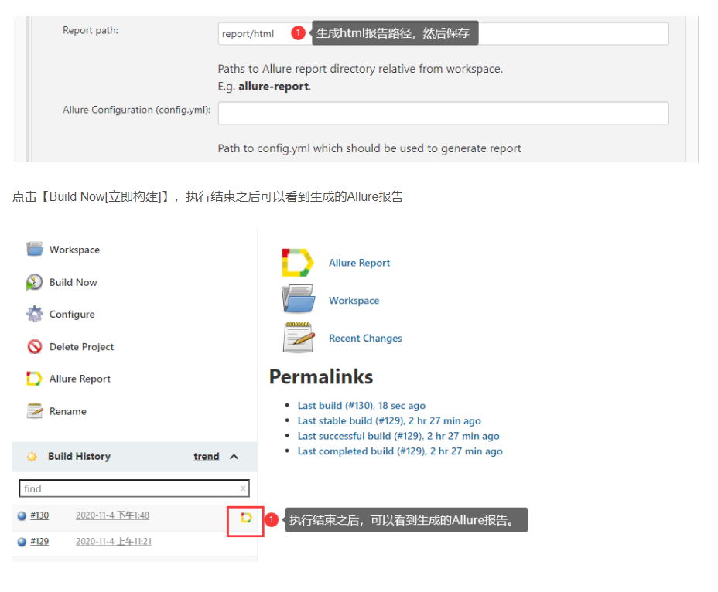

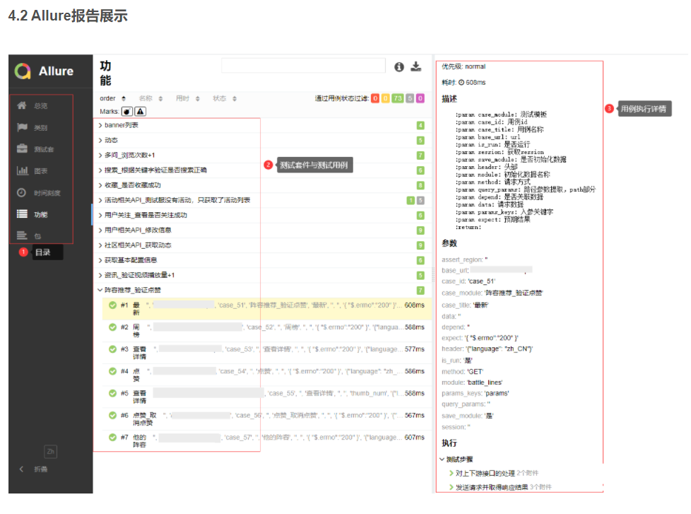

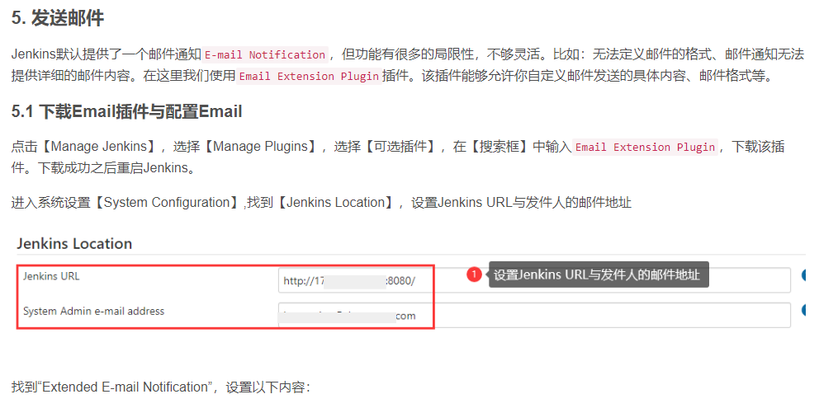

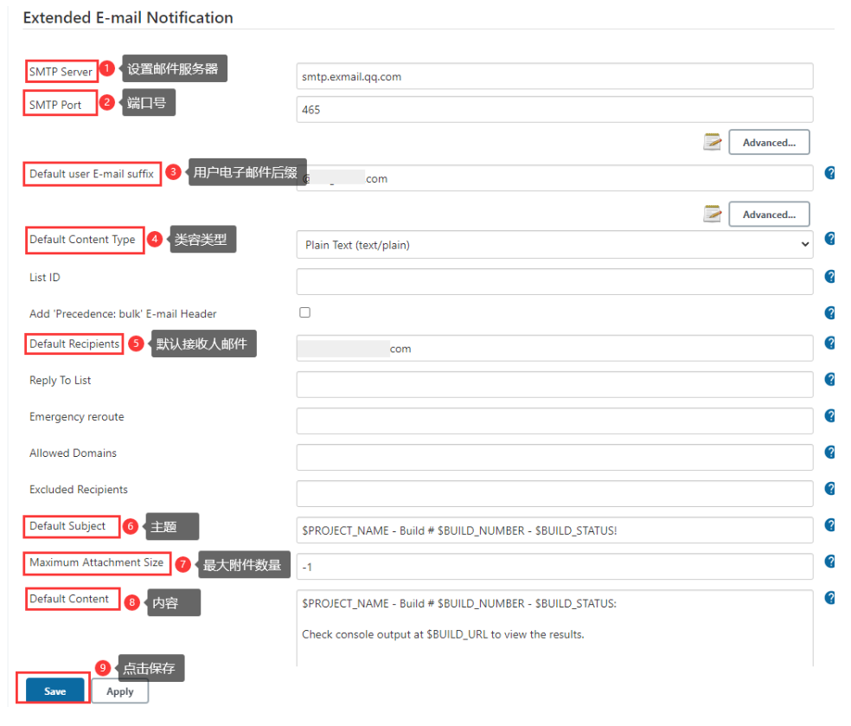

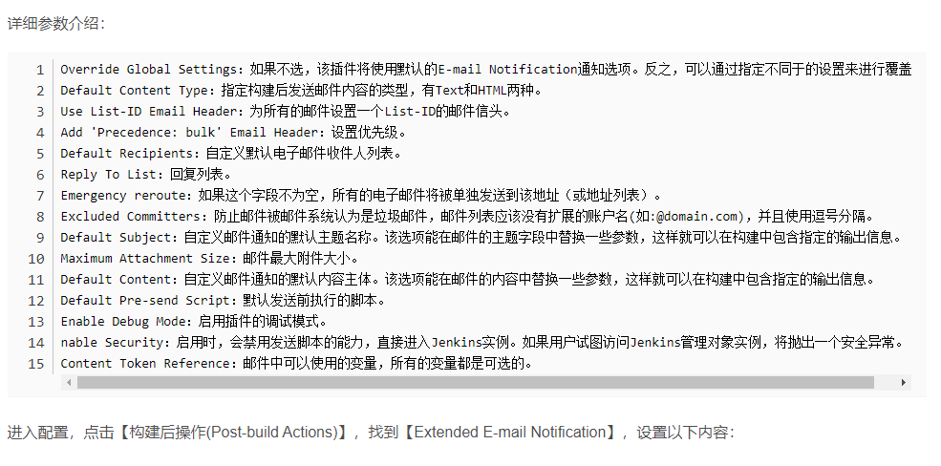

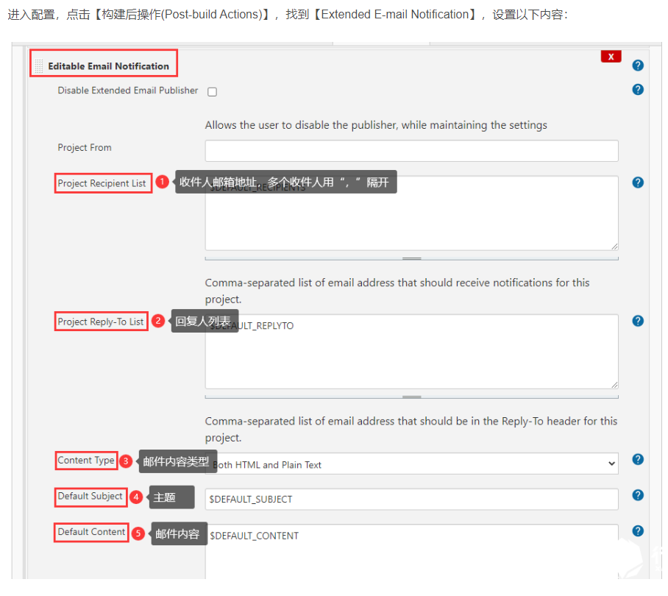

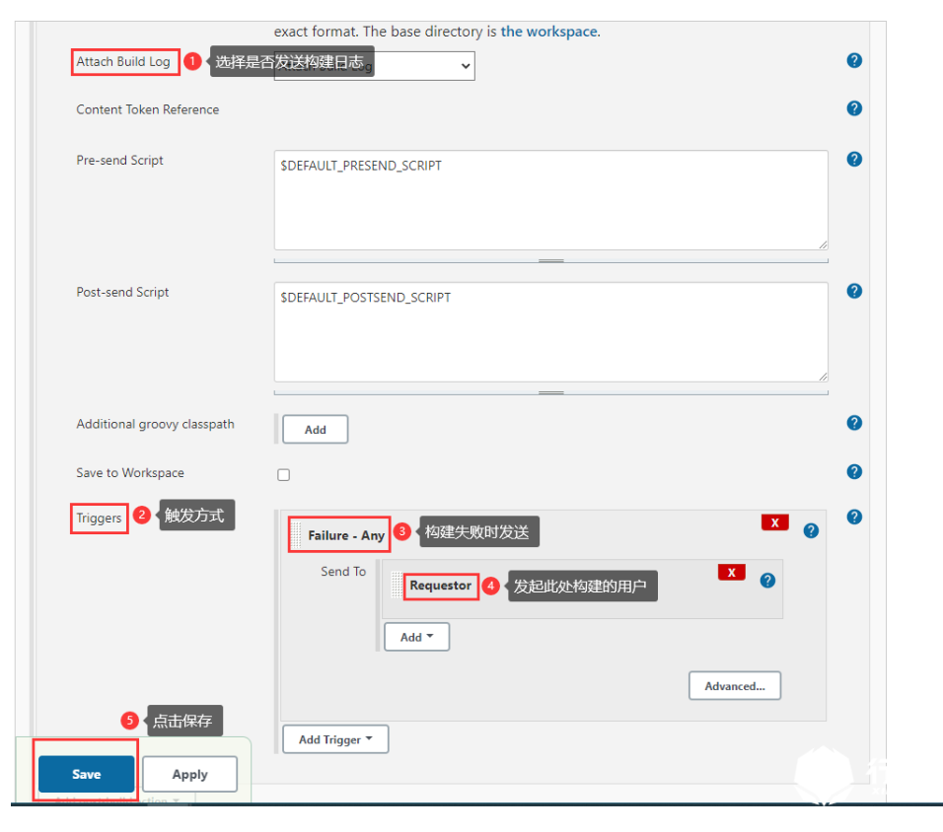

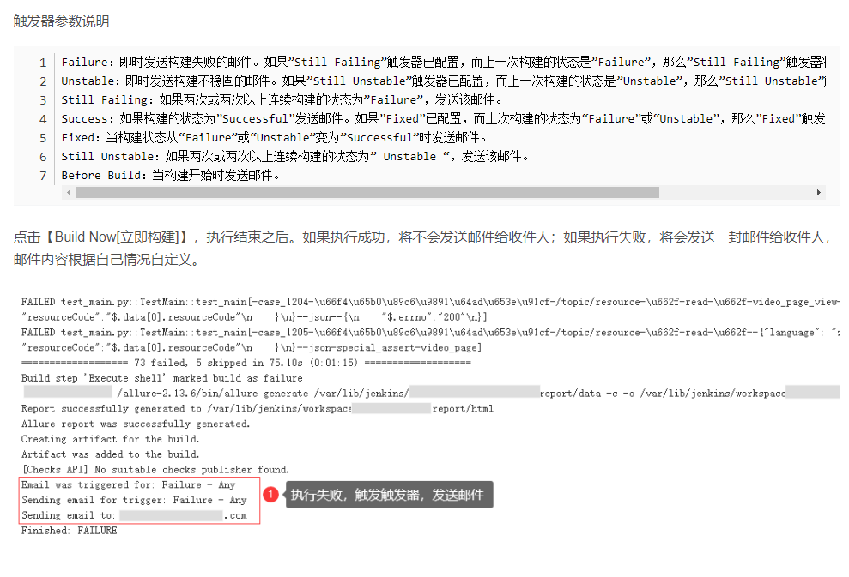

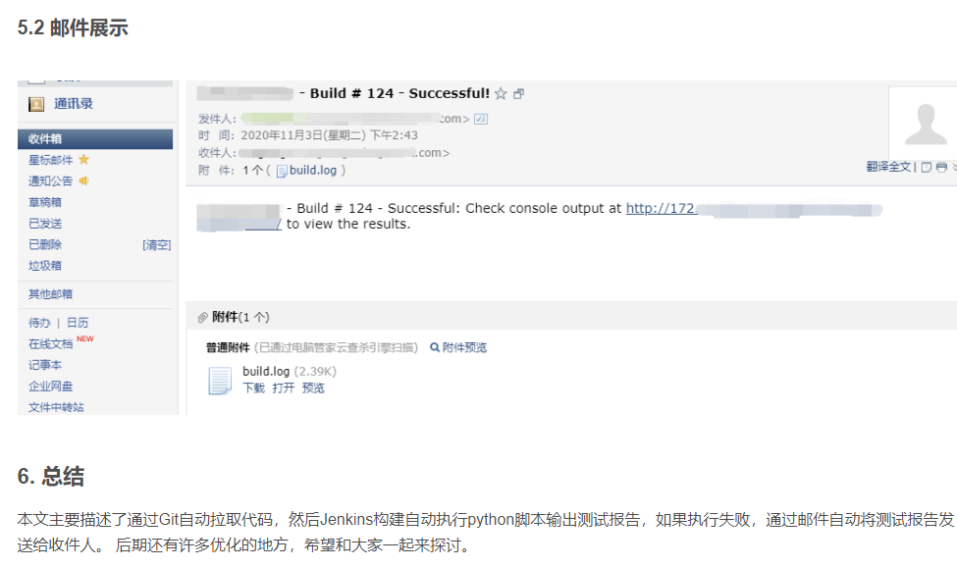

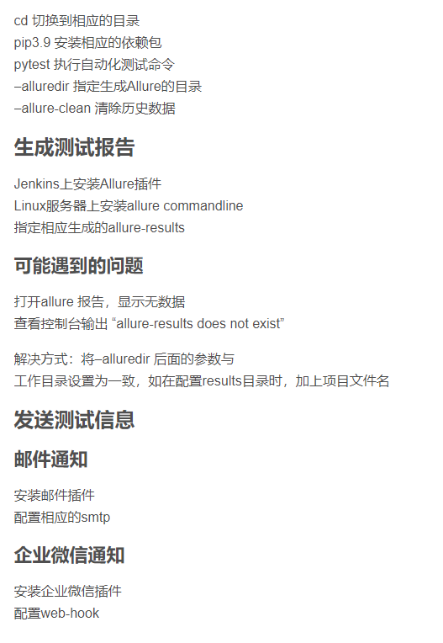

[**http://blog.csdn.net/youlinmin/article/details/50378117**](http://blog.csdn.net/youlinmin/article/details/50378117)

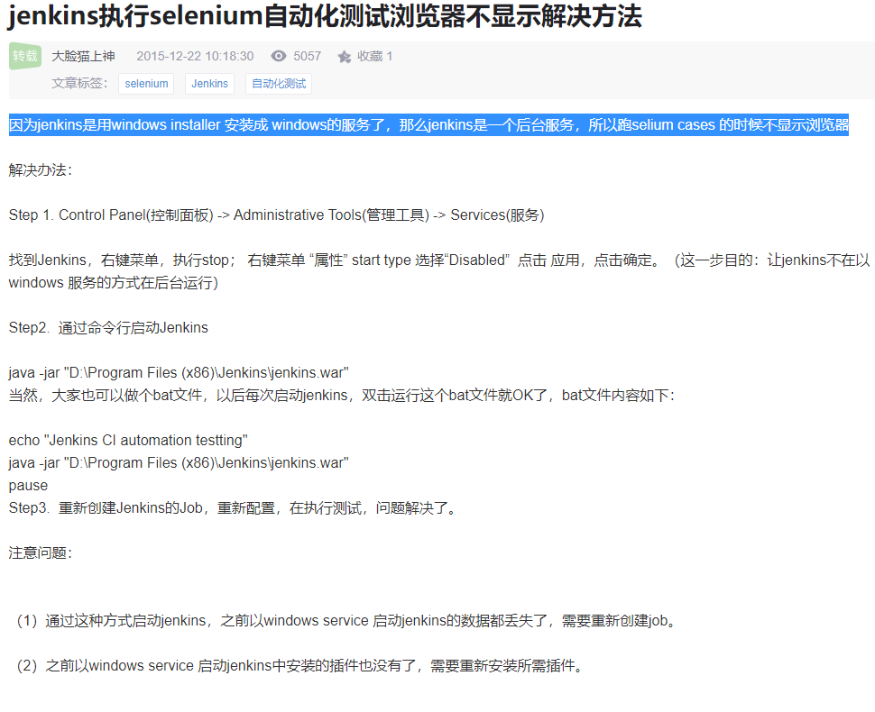

# Windows系统下：jenkins+selenium+TestNG一步搞定简单自动化持续集成

# <https://blog.csdn.net/qsmy_an/article/details/73624444?utm_medium=distribute.pc_relevant.none-task-blog-baidujs_title-4&spm=1001.2101.3001.4242>

# python+pytest+gitlab+jenkins+allure实现自动化持续集成测试

# 

# Pytest和Allure测试框架-超详细版+实战

# <https://blog.csdn.net/qq_42610167/article/details/101204066?utm_medium=distribute.pc_relevant.none-task-blog-2%7Edefault%7EBlogCommendFromMachineLearnPai2%7Edefault-3.control&depth_1-utm_source=distribute.pc_relevant.none-task-blog-2%7Edefault%7EBlogCommendFromMachineLearnPai2%7Edefault-3.control>

# pytest allure测试报告_高大上的测试报告框架 Allure

# <https://blog.csdn.net/weixin_39953673/article/details/111639838?utm_medium=distribute.pc_relevant.none-task-blog-baidujs_title-0&spm=1001.2101.3001.4242>